Tema 6

1.-

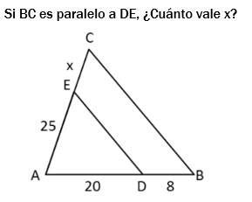

2.-

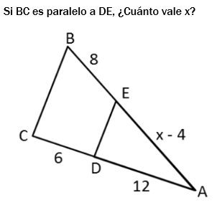

3.-

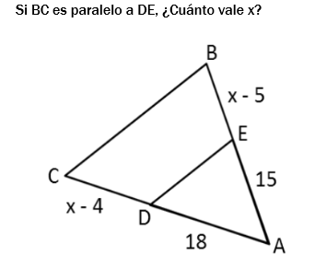

4.-

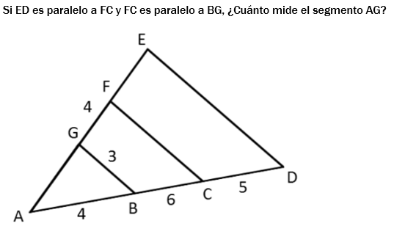

5.-

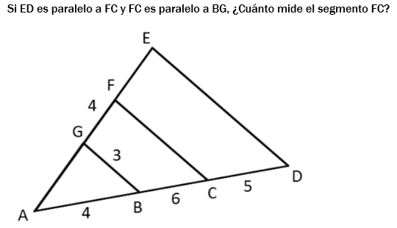

6.-

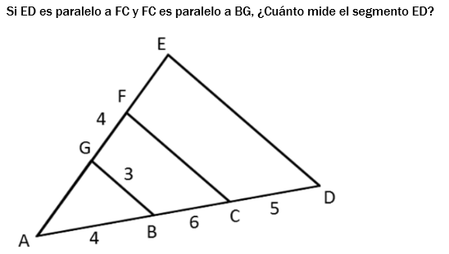

7.-

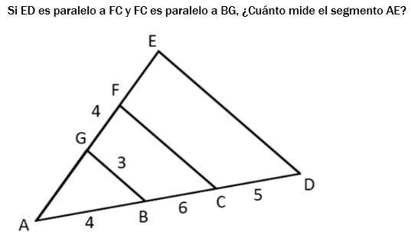

8.-

9.-

10.-

Tema 7

1.-

2.-

3.-

4.-

5.-

Tema 8

1.-

2.-

3.-

4.-

5.-

6.-

7.-

8.-

9.-

10.-

TERCER PARCIAL

TEMA 1

1.-

2.-

3.-

4.-

5.-

6.-

TEMA 2

1.-

2.-

3.-

4.-

5.-

6.-

7.-

8.-

9.-

10.-

TEMA 4

1.-

2.-

3.-

4.-

5.-

6.- c

7.- d

8.- d

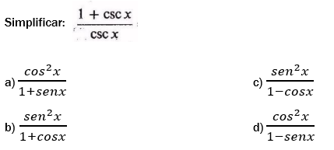

9.- a

10.- a

TEMA 5

1.- senx cos2x = senx

2.- 4 sen2x — 3 = 0

3.- 2 sen3x = senx

4.- cot2x + 2 cotx + 1 = 0

5.- sec2x = 2 sen2x + tan2x

6.- tan2x — 1 = 0

7.- cos2x — 4cosx + 4 = 0

8.- tanx + secx = 3

9.- tan2x — cos2x = sen2x

10.- 2 sen3x — senx = 0